**RESUMEN**

Tomate:

Es una especie de planta herbácea y es nativa de centro y sudamérica, su uso como comida se habría originado en méxico, es cultivada en el mundo entero para su consumo tanto fresco como procesado de diferentes modos(salsa, puré, enlatado, deshidratado). Una fruta es la parte de la planta que contiene las semillas, por lo tanto, botánicamente hablando, el tomate es una fruta, y nos decidimos por esta fruta por su fácil acceso y disponibilidad durante cualquier época del año, y también por la fácil identificación de sus grados de madurez y el apoyo que tenemos de distintos conocidos que son agrónomos, y se le podrían realizar consultas sobre esta fruta.

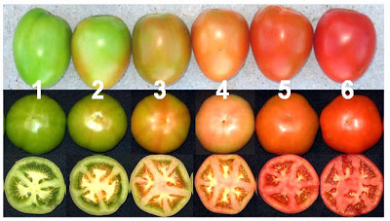

La mayoría de los tomates del tipo saladette o bola son cosechados en el estado de maduración conocido como estrella o rayado [etapa de color 2], aunque algunos pocos son cosechados en el estado cambiante [etapa de color 3 (Turning)] o en el estado rosa [etapa de color 4 (Pink)] (en la imagen). Sin embargo, cuando se incrementa la demanda de tomates en los mercados nacionales y de exportación, los frutos pueden ser cosechados en estado verde maduro (etapa de color 1) que es cuando están fisiológicamente maduros aunque por fuera todavía no muestran coloraciones típicas de la maduración.

Grado de Madurez

La madurez del tomate está dada por la siguiente tabla, donde se han establecido 5 etapas o 5 grados de madurez, donde se puede visualizar el porcentaje de color verde y el porcentaje de color rojo que tiene el tomate en dicho grado de madurez. Aunque los resultados no son constantes, dicho porcentaje se acerca a los niveles de color de verde y rojo.

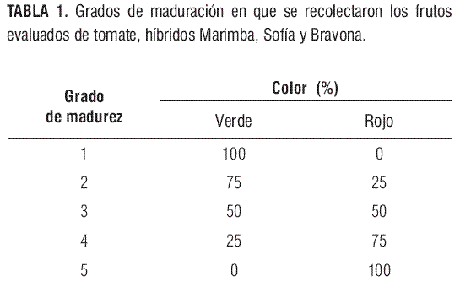

Tiempo para maduración del Tomate según el grado de madurez

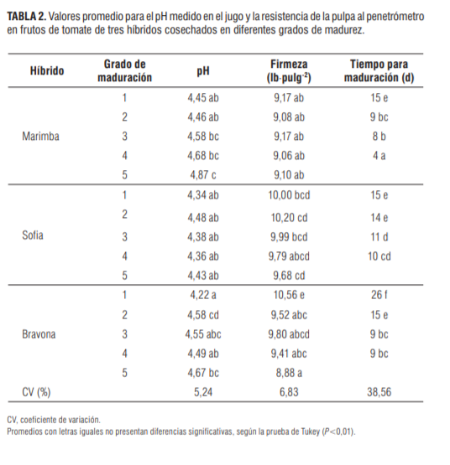

Propuestas de librerias para Machine Learning

<http://scikit-learn.org/stable/>

<https://www.tensorflow.org/>

<https://keras.io/>

<http://neupy.com/pages/home.html>

<http://deeplearning.net/software/theano/>

<http://lasagne.readthedocs.io/en/latest/user/installation.html>